≪領収書綴り≫ № 1
△△法人〇〇市(町)スポーツ(体育)協会 印
以下、領収書類について確認しました。
〇〇市スポーツ協会之印
○印刷製本費 … 見積書、納品書、請求書、領収書
※お願い!! 領収書(証拠書類)は、重ならないよう注意してください!!
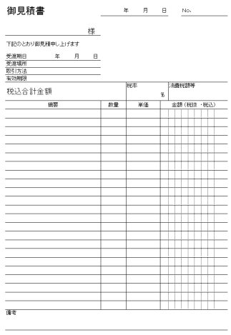
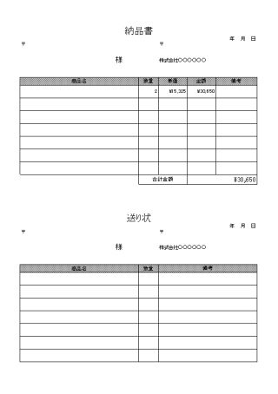

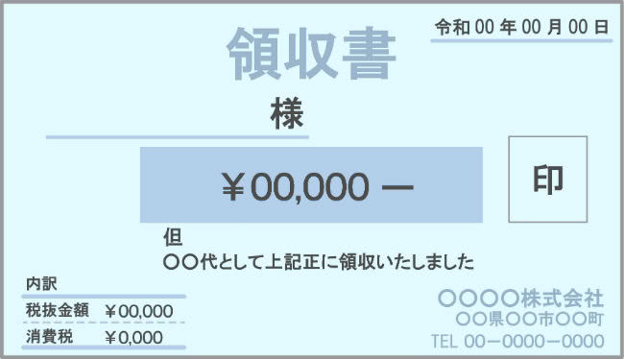
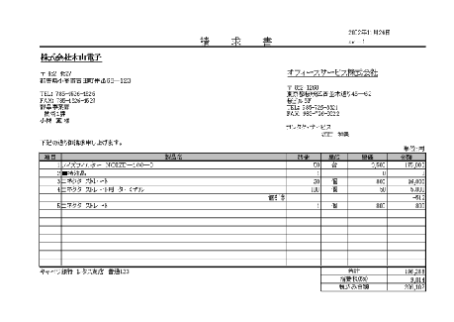

領収書の ❝但し＿＿❞
書きは、必ず品名等を記載ください！！

※１ Ａ４サイズ以外の証拠書類（領収書）については、なるべく科目ごとにこの≪領収書綴り≫の台紙に貼付してください。
※２ 証拠書類（領収書）は、重なりが無いよう貼付してください。
≪領収書綴り≫ №
△△法人〇〇市(町)スポーツ(体育)協会 印
以下、領収書類について確認しました。
〇〇市スポーツ協会之印

市町団体において、領収書の確認が完了した後に、記載の通りに確認印を押印ください。
謝金、借損料、印刷製本費以外の領収書を連名にする必要はありません。

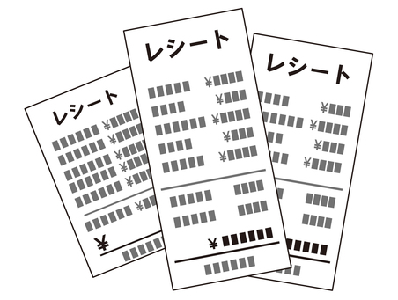
レシートタイプの領収書については、重なりが無いようにするとともに、長いものについては、店名、購入日、内容、金額が判別できるように貼付してください。

※１ Ａ４サイズ以外の証拠書類（領収書）については、なるべく科目ごとにこの≪領収書綴り≫の台紙に貼付してください。
※２ 証拠書類（領収書）は、重なりが無いよう貼付してください。
≪領収書綴り≫ №
△△法人〇〇市(町)スポーツ(体育)協会 印
以下、領収書類について確認しました。

※１ Ａ４サイズ以外の証拠書類（領収書）については、なるべく科目ごとにこの≪領収書綴り≫の台紙に貼付してください。
※２ 証拠書類（領収書）は、重なりが無いよう貼付してください。
≪領収書綴り≫ №
△△法人〇〇市(町)スポーツ(体育)協会 印
以下、領収書類について確認しました。

※１ Ａ４サイズ以外の証拠書類（領収書）については、なるべく科目ごとにこの≪領収書綴り≫の台紙に貼付してください。
※２ 証拠書類（領収書）は、重なりが無いよう貼付してください。

